2012高教社杯全国大学生数学建模竞赛
承 诺 书
我们仔细阅读了中国大学生数学建模竞赛的竞赛规则.
我们完全明白，在竞赛开始后参赛队员不能以任何方式（包括电话、电子邮件、网上咨询等）与队外的任何人（包括指导教师）研究、讨论与赛题有关的问题。
我们知道，抄袭别人的成果是违反竞赛规则的, 如果引用别人的成果或其他公开的资料（包括网上查到的资料），必须按照规定的参考文献的表述方式在正文引用处和参考文献中明确列出。
我们郑重承诺，严格遵守竞赛规则，以保证竞赛的公正、公平性。如有违反竞赛规则的行为，我们将受到严肃处理。
我们授权全国大学生数学建模竞赛组委会，可将我们的论文以任何形式进行公开展示（包括进行网上公示，在书籍、期刊和其他媒体进行正式或非正式发表等）。

我们参赛选择的题号是（从A/B/C/D中选择一项填写）： A
我们的参赛报名号为（如果赛区设置报名号的话）：
所属学校（请填写完整的全名）： 辽宁省大连海事大学
参赛队员 (打印并签名) ：1.
2.
3.
指导教师或指导教师组负责人 (打印并签名)：

日期： 年 月 日

赛区评阅编号（由赛区组委会评阅前进行编号）：

2012高教社杯全国大学生数学建模竞赛

编 号 专 用 页

赛区评阅编号（由赛区组委会评阅前进行编号）：

赛区评阅记录（可供赛区评阅时使用）：
评
阅
人

评
分

备
注

全国统一编号（由赛区组委会送交全国前编号）：

全国评阅编号（由全国组委会评阅前进行编号）：

葡萄酒的评价
摘要
葡萄酒质量的评定一般是由有资质评酒员在对葡萄酒进行品尝后分类指标打分，然后求和得到其总分而确定，酿酒葡萄的好坏与所酿葡萄酒的质量有直接的关系，葡萄酒和酿酒葡萄检测的理化指标会在一定程度上反映葡萄酒和葡萄的质量。我们将本题归为对大量数据分析整理的统计问题，采用方差检验、灰色关联、数据样本统计分析、二元线性回归模型等数学方法进行分析得到预期结果。
对于问题一，我们将两组评酒员对酒的评价结果有无显著性差异的问题，转化为两组评酒员这一因素对酒的评分 1的影响是否显著的问题，若影响不显著则说明两组评酒员的评分实质上无显著性差异，据此建立方差检验模型，构造一个F变量，通过假设检验来确定两组评酒员对酒的评价结果有无显著性差异，由于酒的选取是随机的，所以可以用标准差这一统计数值表来表示两组评酒员评分的波动性，波动性越小，评分结果越可靠。
对于问题二，首先选出与评价方面最为相关的理化指标，用变异系数法计算出每一种理化指标的权重，再用均值化无差异法对理化指标进行处理，得出各种葡萄理化指标的综合评分，并再次将其与葡萄酒的评分均值化无差异化处理，将结果求和得到每一种葡萄质量的评分，重新排序后，用Excel模拟出序号与葡萄质量评分的曲线图，将位于同一高度的序号划分为一级，由此得出葡萄的分类级别。
对于问题三，对酿酒葡萄与葡萄酒的理化指标的关系这一问题，我们分类讨论，对于葡萄酒色泽理化指标，我们查得其实质是与葡萄样品花色苷和单宁两个理化指标有关的，因此运用灰色关联分析法分析每一个因素对葡萄酒色泽的影响，并采用优势比较法，分析出哪一因素对葡萄酒色泽这一理化指标更有影响。关于葡萄酒样品中除色泽以外的其它理化指标，都可以在葡萄样品中找到相应的理化指标与之一一对应，因此算出葡萄酒样品与酿酒葡萄样品理化指标之间的相关系数，从而说明它们之间的联系。
对于问题四，由于在问题二中已对酿酒葡萄的理化指标进行了综合分析并给出了一个质量分数，所以酿酒葡萄可用问题二中给出的质量分数来分析。对于葡萄酒的理化指标的分析，我们采用问题二中提出的综合评分法，基于葡萄酒的理化指标对其样品给出一个分数，作为另一个影响葡萄酒质量的因素，从而变成二元线性回归模型。建立二元线性回归模型，用matlab软件将得到的评酒员对葡萄酒的评分、葡萄样品的评分、葡萄酒样品评分三者带入方程中，确定回归系数并进行检验，从而分析出葡萄酒的质量是否可以用酿酒葡萄与葡萄酒的理化指标来衡量。
关键词

方差检验模型 灰色关联分析法 多元数据的相关性分析 二元线性回归模型 变异系数法 均值化无差异法

一、问题重述
葡萄酒质量的评定一般是让有资质评酒员在对葡萄酒进行品尝后对其分类指标打分，然后求和得到其总分，从而确定葡萄酒的质量。酿酒葡萄的好坏与所酿葡萄酒的质量有直接的关系，葡萄酒和酿酒葡萄检测的理化指标会在一定程度上反映葡萄酒和葡萄的质量。
- 附件一中给出了两组评酒员共20人对某一年份红葡萄酒和白葡萄酒的打分，取样总共27份红葡萄酒和28份白葡萄酒，试分析两组评酒员的评价结果有无显著性差异，哪一组结果更可信；
- 附件2和附件3分别给出了该年份这些葡萄酒的和酿酒葡萄的成分数据，根据酿酒葡萄的理化指标和葡萄酒的质量对这些酿酒葡萄进行分级。
- 分析酿酒葡萄与葡萄酒的理化指标之间的联系。
（4）分析酿酒葡萄和葡萄酒的理化指标对葡萄酒质量的影响，并论证能否用葡萄和葡萄酒的理化指标来评价葡萄酒的质量？

二、问题分析
本题第一问采用的方法是方差检验的方法，由于27种红葡萄酒样品和28种白葡萄酒样品是随机选取的，所以两组评酒员对27种红葡萄酒样品和28种白葡萄酒样品的评分也认为是随机的，并且服从正态分布，要分析他们两组评酒员的评价结果是否有显著性差异，就要用到假设检验的方法，构造一个F检验的模型，通过分析计算出的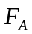与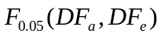和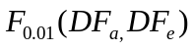关系，来判断两组评酒员的评价结果到底有无显著性差异，可信度的分析可以采用标准差来分析，标准差较小，评分的波动较小，结果也就更可信一些。
由第一问得出评酒员对葡萄酒样品的评分，作为所酿葡萄酒的质量的指标。葡萄的理化指标较多，从影响所酿葡萄酒的各个评价方面出发，选取与之联系最为相关的理化指标作为葡萄的理化指标的评价方面。采用变异系数法算出各个指标的权重，再采用均值化无差异法对原始指标进行标准化，根据标准化的指标数据和各个指标的权重，计算出每一种葡萄的理化指标的综合评分，作为葡萄理化指标的评价指标。以葡萄的理化指标的综合评分和所酿葡萄酒的评分为基础，进行标准化，采用两组指标的和作为该种葡萄的质量的评分，对这些葡萄的评分按从大到小的顺序进行重新排序，用Excel做出排序号与葡萄的质量评分的曲线图，将位于同一高度的序号分为一个等级，再根据序号与葡萄种类的对应关系，对每一种葡萄进行分级。
第三问的分析酿酒葡萄与葡萄酒的理化指标之间的联系，采用了灰度关联分析法和数字特征分析法，通过资料查询我们知道葡萄酒的色泽主要与葡萄中的花色苷和单宁有关，在分析色泽这一指标时我们采用了灰度关联分析法求出葡萄酒的色泽与葡萄中的花色苷和单宁的联系系数，对所有数据取平均就求出相关系数，并通过比较相关系数的大小找出影响色泽的优势因素。在分析其它指标时我们采用了数字特征分析法，通过计算相关系数确定葡萄与葡萄酒的理化指标之间的联系。
问题四中葡萄酒的质量可以用在问题一中的评分进行衡量，而酿酒葡萄在问题二中的求解中也给出了一个评分来衡量质量的好坏，因此此题的关键就是对葡萄酒的理化指标的处理，由于葡萄的理化指标多而复杂，在进行回归分析的时候，未免太过复杂，考虑到葡萄酒理化指标和酿酒葡萄的理化指标之间存在一定相似性，因此葡萄酒的理化指标也可采用变异系数法进行一个评分，从而化简成葡萄的质量与这两个评分之间的关系，对它们进行二元线性回归分析，并进行检验，从而论证出葡萄的质量可否用酿酒葡萄和葡萄的理化指标来衡量。
三、模型假设与符号说明
一、模型假设
（1）评酒员对葡萄酒样品的评分是随机的，不含任何自己的主观意见。
(2)由于葡萄的理化指标的评价与所酿葡萄酒的质量对葡萄的质量都有影响，且无法判断两者之间的重要性，可假设两者对葡萄的质量的影响程度是相同的。
（3）假设红、白葡萄样品和红、白葡萄酒样品的选取是随机的，且其理化指标数据是服从正态分布的。
（4）在计算得到相关数据前，假设葡萄酒样品中理化指标含量的来源都是来自于葡萄样品本身的，不考虑人工添加成分。
二、符号说明
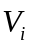 第i个因素的变异系数即标准差系数
Δ_{i} 第i个因素的标准差
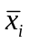 第i个因素的平均数
W_{i} 第i种指标的权重
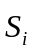（i=1、2·······26） 第i种葡萄的理化指标所构成的向量
A 由向量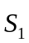、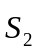·······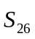构造成的矩阵
X_{ij} 第i种葡萄的第j种理化因素
 各个指标的权重构造成的向量
G_{i} 第i种葡萄的综合得分为
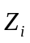（i=1、2·······27） 第i种葡萄对应的葡萄酒的评分与理化指标的评分构成的向量。
Y_{ij} 第i种葡萄的第j（j=1,2）个指标
SS_{T} 总的离差平方和
SS_{A} 组间离差平方和
SS_{E} 组内的离差平方和
Df_{t} 总自由度
Df_{a} 组间自由度
Df_{e} 组内自由度
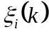 第k个样本比较曲线与参考曲线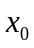的相对差值
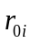 第i组数据相对第一组数据的相关系数
- 模型的建立和求解

4.1 模型一：两组评酒员的评价结果显著性差异的比较和可信度比较
对第一问可以采取F检验的方法 假设每一个评酒员的评分都是随机的且服从正态分布，在方差检验中，通常，若F_{A>}F（Df_{a，}Df_{e}）就称某因素对试验验结果有非常显著的影响;若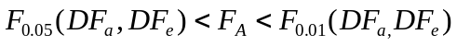，则表示某因素对试验结果有显著影响;若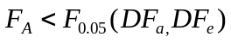，则表示某因素对试验结果的影响不显著。
由此思路，可以把组别作为影响酒的品质（即评分）的因素，若求出该因素对酒的评分有十分显著或显著的影响，可以说明他们的评分是有十分显著或显著的差异的，否则，由于两组评酒员的评分没有显著性差异，组别这一因素就不可能对评分造成十分显著或显著的影响，所以可以用F检验先求出两组评酒员这一因素对评分的影响，进而求出他们做出的评分有无显著性差异。以下用F检验计算两组数据结果差异的显著性。

4.1.1对红葡萄酒的计算
首先对附表一进行数据整理，评酒员A对i号评酒得分为十项指标与A所给分数乘积的和的加权平均（见附录1 sheet1，所有20名评酒员对所有酒的打分）。下面为其中一个酒样品计算方法。
表1 两组品酒员对酒样品12各项指标打分的加权平均
 | 品酒员1号 | 品酒员2号 | 品酒员3号 | 品酒员4号 | 品酒员5号 | 品酒员6号 | 品酒员7号 | 品酒员8号 | 品酒员9号 | 品酒员10号
第一组 | 7.44 | 5.54 | 5.38 | 7.21 | 6.87 | 7.57 | 5.98 | 7.66 | 7.41 | 8.78
第二组 | 8.54 | 8.58 | 9.49 | 7.34 | 8.22 | 9.05 | 8.06 | 9.05 | 8.79 | 9.10

1）求平均值公式
_{i}=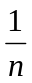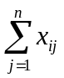,(i=1,2,3,4…n）
各平均值分别为
x₁==6.984 x₂= =8.649
总的平均值为 =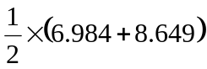=7.817

2）总的离差平方和
总的离差平方和用SS_{T}表示，其计算式为
SS_{T}=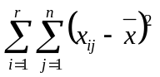
可计算得SS_{T}=50.68661
①组间离差平方和
各组间的离差平方和用SS_{A}表示，其计算式为
SS_{A}=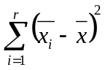
可计算得SS_{A}=13.66784
②组内离差平方和
组内的离差平方和用SS_{E}表示，其计算式为
SS_{E}=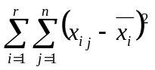
可计算得SS_{E}=37.01877
3）计算自由度
SS_{T}的自由度为总自由度 Df_{t}=n-1=10-1=9
SS_{A}对应的自由度为组间自由度 Df_{a}=r-1=2-1=1
SS_{E}对应的自由度为组内自由度 Df_{e}=n-r=10-2=8
4）计算平均平方
用离差平方和除以对应的自由度即可得到平均平方，简称均方
MS_{A}=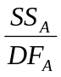
MS_{E}=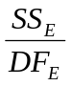
可计算得 MS_{A}=13.66784 MS_{E}=40627346
5）F检验
组间均方和组内均方之比F是一个统计量，即：
F_{A}=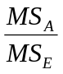
计算可得F_{A}=2.95
F_{A}服从自由度为（Df_{a，}Df_{e}）的F分布，对于给定的显著水平α，从任意的F分布表查得 F（Df_{a，}Df_{e}），如果根据数据得出的F_{A}>F（Df_{a，}Df_{e}）,则认为两个组对实验结果的分析有显著差异.
结果可以得到如下的表格2

表2 两组品酒员对15号红葡萄酒方差分析表
方差来源 | 平方和 | 自由度 | 均方 | F | 显著性
两组品酒员 | 13.66784 | 1 | 13.66784 | 2.95 | 无显著差异
随机误差 | 37.01877 | 8 | 4.627334
总和 | 50.68661 | 9
查表得F_{0.05}(1,8)=5.32>2.95
所以我们认为在15号红葡萄酒样品上两组数据无显著差异，不能根据单一数据对两个评酒员评价结果的差异显著性做出结论。因此用同样的方法计算两组品酒师对所有红葡萄酒评分的均值的差异显著性可得数据如下表3所示
表3 两组品酒员对所有红葡萄酒方差分析表
方差来源 | 平方和 | 自由度 | 均方 | F | 显著性
两组品酒员 | 0.4599 | 1 | 0.4599 | 1.0002 | 无显著差异
随机误差 | 3.67885 | 8 | 0.4598
总和 | 4.13879 | 9
查表得F_{0.05}(1,8)=5.32>1.0002，所以我们认为在红葡萄酒的评价过程中两组评酒员的结果是无显著性差异的

4.1.2对白葡萄酒的分析
采用同样的方法对15号白葡萄酒分析可得如下表格4
表格4 两组品酒员对15号白葡萄酒方差分析表
方差来源 | 平方和 | 自由度 | 均方 | F | 显著性
两组品酒员 | 2.178 | 1 | 2.178 | 0.3774 | 无显著差异
随机误差 | 49.04758 | 8 | 5.77047
总和 | 51.22558 | 9
查表得F_{0.05}(1,8)=5.32>0.3774，所以我们认为在15号白葡萄酒样本上俩组数据无显著差异
同样地，我们也不能根据单一数据对两个评酒员评价结果的差异显著性做出结论，因此用同样的方法计算两组评酒师对白葡萄酒评分均值的差异显著性可得数据如下表5所示
表格5 两组品酒员对所有白葡萄酒方差分析表
方差来源 | 平方和 | 自由度 | 均方 | F | 显著性
两组品酒员 | 0.57128 | 1 | 0.5713 | 0.3468 | 无显著差异
随机误差 | 13.1787 | 8 | 1.6473
总和 | 13.7499 | 9
查表得F_{0.05}(1,8)=5.32>0.3468，所以我们认为在白葡萄酒的评价过程中两组评酒员的结果也是无显著性差异的

4.1.3对哪一组数据更可信的分析
虽然用方差检验的方法可以看出两组评酒员的瓶酒结果是无显著性差异的，作出的折线图如下图6、图7所示
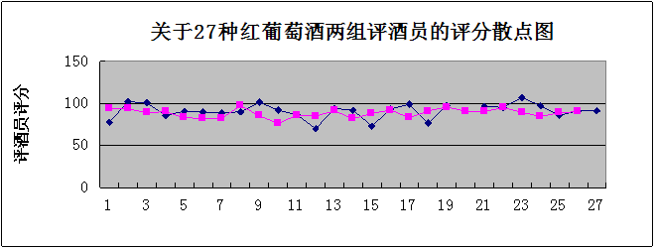
图6 两组评酒员对27种红葡萄酒评分散点图
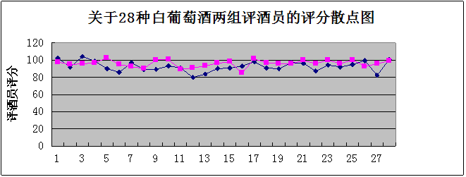
图7 两组评酒员对28种白葡萄酒评分散点图
但是我们认为葡萄酒样品是随机抽取的，所以它们的质量也该是随机的，评酒员的评分也是随机的，所以判断哪一组更可信可以利用标准差的大小来衡量评酒员评分的可信度，评酒员评分的标准差越小，则说明他们评分的可靠性越高。
方差和标准差可由以下计算公式求得
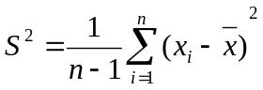
S=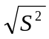
可以用excel计算得（详见附录1sheet2）
S_{第一组红}=4.0945 S_{第一组白}=3.0618 S_{第二组红}=2.5782 S_{第二组白}=2.0936
比较可得第二组评酒员的评分标准差显然低于第一组评酒员的评分标准差，故可以认为第二组评酒员的评分更可靠一些。

4.2葡萄酒分级问题模型建立和求解：
4.2.1 酿酒葡萄的理化指标的筛选
葡萄的理化指标较多，若对其一一进行研究，必将十分复杂且没有必要，从评酒员对酒评价的角度出发，选取与之联系最为紧密的葡萄理化指标，不仅可以简化问题，而且也很合理。如表8为为与红葡萄有关的主要理化指标
表8 红葡萄相关的主要理化指标
关系 相关指  标  评价方面 | 花色苷 | 单宁 | 醇 | 总糖 | VC含量 | 酸 | 出汁率 | 果穗质量
外观 | + | +
香气 |  |  | + | + | +
口感 |  | + |  |  |  | +
平衡/整体 |  |  |  |  |  |  | + | +
其中“+”表示该种相关指标是与之对应的评价方面的主要影响指标，空格表示该指标对这种以评价方面没有影响。

4.2.2采用变异数法确定各个指标的权重
由上述分析决定葡萄分级的因素有：花色苷、单宁、醇、总糖、VC含量、酸、出汁率 、果穗质量共8个。
分析所给的数据可知，各个因数之间存在数量级和量纲的不同，为了消除各个因数之间的数量级与量纲不同的影响，需要用各项指标的变异系数来衡量各个指标取值的差异程度。
各项指标的变异系数公式如下：
V_{i}=δ_{i}/ （i=1、2·······8） (1)
式中：是第i个因素的变异系数即标准差系数
δ_{i}是第i个因素的标准差
是第i个因素的平均数
各个因数的权重为：
W_{i}=/ 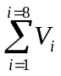 (2)
W_{i} 表示第i种指标的权重
根据附表2用EXCEL计算可得花色苷的平均值为： 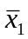 =105.37
花色苷的标准差为： 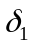=87.9
则花色苷的变异系数为 V₁= / =87.9/105.37=0.8341
用同样的方法可以得出各个因素的变异系数，各个因素变异系数的和为：
0.8341+ 0.4677+1.019+0.1106+1.024+0.4095+0.1063+0.6611=4.6323

根据公式(2)计算花色苷的权重为:
W₁=0.8341/4.6323=0.180
用同样的方法可以算出其它因素的权重,计算结果如下表9:
表9：变异数法其他因素的权重
 | 花色苷 | 单宁 | 醇 | 总糖 | VC含量 | 酸 | 出汁率 | 果穗质量 | 和
平均数 | 105.37 | 13.887 | 40.248 | 204.074 | 0.1155 | 12.57 | 67.199 | 239.89
标准差 | 87.9 | 6.496 | 41.015 | 22.658 | 0.1183 | 5.145 | 7.1447 | 185.594
变异系数 | 0.8341 | 0.4677 | 1.019 | 0.1106 | 1.024 | 0.4095 | 0.1063 | 0.6611 | 4.6323
权重 | 0.180 | 0.101 | 0.220 | 0.024 | 0.221 | 0.088 | 0.023 | 0.144 | 1

4.2.3各种红葡萄理化指标的综合评价
用（i=1、2·······26）表示第i种葡萄的理化指标所构成的向量
=(105.37, 13.887, 40.248, 204.074, 0.1155, 12.57, 67.199, 239.89)
将、·······构造成新的矩阵A
A=[ ，，·····]^{T}=（X_{ij}）_{26*8}^{T}
其中X_{ij}表示第i种红葡萄的第j种理化因素，为了计算各种葡萄理化指标的综合评分，首先采用均值化无差异法消除各个指标之间的数量级和量纲之间的差异。 即 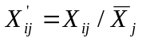
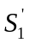=(3.872,1.585,0.519,1.020，2.173，1.753,1.167,0.763)
得到新的矩阵：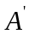=[,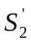·······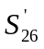] ^{T}=（X_{ij}’）_{26*8}
各个指标的权重构造成权重向量：=(W₁，W₂········W₈)
=（0.180，0.101，0.220，0.024，0.221，0.088，0.023，0.144）^{T}
则第i种葡萄的综合得分为：G_{i}=*
G₁=S₁’*B=(3.872,1.585,0.519,1.020，2.173，1.753,1.167,0.763)* （0.180，0.101，0.220，0.024，0.221，0.088，0.023，0.144）^{T}
=1.731
用同样的方法可以得出其它葡萄理化指标的综合得分如下表10：

表10：各种红葡萄理化指标的综合得分
葡萄种类 | 1 | 2 | 3 | 4 | 5 | 6 | 7 | 8
指标得分 | 1.731 | 1.048 | 2.094 | 0.727 | 0.883 | 0.586 | 0.620 | 1.880
葡萄种类 | 9 | 10 | 11 | 12 | 13 | 14 | 15 | 16
指标得分 | 2.130 | 1.096 | 0.758 | 0.493 | 0.679 | 1.468 | 0.673 | 0.646
葡萄种类 | 17 | 18 | 19 | 20 | 21 | 22 | 23 | 24
指标得分 | 0.958 | 0.578 | 0.838 | 0.465 | 0.921 | 0.659 | 1.227 | 0.969
葡萄种类 | 25 | 26 | 27
指标得分 | 0.692 | 1.538 | 0.666

4.2.4红葡萄酒的质量的确定
根据第一个问题的分析，两组评酒员的评价结果没有显著性差异，若此时选择两组评酒员对某一种酒的评分的平均值作为该种酒的评分，则较为合理，如下表11：
表11 红葡萄酒质量的评分
酒种类 | 1 | 2 | 3 | 4 | 5 | 6 | 7 | 8
评分 | 85.85 | 97.76 | 94.88 | 87.94 | 86.80 | 86.07 | 85.66 | 93.63
酒种类 | 9 | 10 | 11 | 12 | 13 | 14 | 15 | 16
评分 | 93.38 | 84.04 | 86.42 | 77.41 | 92.57 | 86.96 | 80.54 | 92.82
酒种类 | 17 | 18 | 19 | 21 | 22 | 23 | 24 | 25
评分 | 90.97 | 83.90 | 96.62 | 90.78 | 93.43 | 95.25 | 98.20 | 90.76
酒种类 | 26 | 27
评分 | 87.25 | 90.85

4.2.5每一种红葡萄质量的确定
同样红葡萄酒的评分与红葡萄酒理化指标之间存在数量级的差异，用平均法来消除数量级的差异。用向量（i=1、2·······27）表示第i种红葡萄对应的葡萄酒的评分与理化指标的评分构成的矩阵。
则由上可得 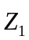=(85.85，1.731)
用向量，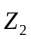········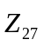构成新的矩阵：
C=[ ，········]^{T}=(Y_{ij})_{26*2}^{T}
其中Y_{ij}表示第i种葡萄的第j（j=1,2）个指标
对矩阵C进行转化：Y_{ij}’= Y_{ij}/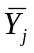
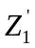=(0.958,1.730) C’=[’，’·······’]^{T}
分析材料,所酿葡萄酒的质量和红葡萄的理化指标都可以反映葡萄的质量,两个指标越好葡萄质量就越好,于是采用两组指标的的和作为该种葡萄的质量评价
即:G_{i}=Y_{i1}’+Y_{i2}’
其中G_{i}表示第i种红葡萄的质量评分
G₁=0.958+1.730=2.688
用同样的方法可以计算出其他红葡萄的质量的评分，如下表12：
表12：所有酿酒红葡萄的质量评分
葡萄种类 | 1 | 2 | 3 | 4 | 5 | 6 | 7 | 8
评分 | 2.688 | 2.138 | 3.151 | 1.707 | 1.851 | 1.546 | 1.575 | 2.923
葡萄种类 | 9 | 10 | 11 | 12 | 13 | 14 | 15 | 16
评分 | 3.170 | 2.033 | 1.721 | 1.356 | 1.711 | 2.437 | 1.571 | 1.681
葡萄种类 | 17 | 18 | 19 | 21 | 22 | 23 | 24 | 25
评分 | 1.972 | 1.513 | 1.915 | 1.933 | 1.701 | 2.288 | 2.064 | 1.704
葡萄种类 | 26 | 27
评分 | 2.510 | 1.679
4.2.6对红葡萄进行分级
将红葡萄的种类按其评分从大到小进行排序得到如下的表格13：
表13：按红葡萄的质量评分评分从大到小排序
排序号 | 1 | 2 | 3 | 4 | 5 | 6 | 7 | 8
葡萄种类 | 9 | 3 | 8 | 1 | 26 | 14 | 23 | 2
评分 | 3.17 | 3.151 | 2.923 | 2.688 | 2.51 | 2.437 | 2.288 | 2.138
排序号 | 9 | 10 | 11 | 12 | 13 | 14 | 15 | 16
葡萄种类 | 24 | 10 | 17 | 21 | 19 | 5 | 11 | 13
评分 | 2.064 | 2.033 | 1.972 | 1.933 | 1.915 | 1.851 | 1.721 | 1.711
排序号 | 17 | 18 | 19 | 20 | 21 | 22 | 23 | 24
葡萄种类 | 4 | 25 | 22 | 16 | 27 | 7 | 15 | 6
评分 | 1.707 | 1.704 | 1.701 | 1.681 | 1.679 | 1.575 | 1.571 | 1.546
排序号 | 25 | 26
葡萄种类 | 18 | 12
评分 | 1.513 | 1.356
运用EXCEL做出排序号与其对应的葡萄评分的曲线图,如下图14:
图14：红葡萄质量评分曲线图
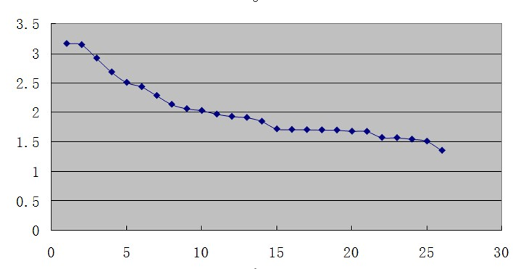
采取将同一高度的葡萄划分为一级的原则,根据上图将这26种葡萄分为优、良、中、合格、差共5级较为合理：
样品号为1—2的为优；样品为3—14的为良；样品为15—21的为中；样品为22—25的为合格；样品为26的为差。
由此依次给出各级的红葡萄种类，如表15：
表15：酿酒红葡萄等级分类
 | 红葡萄的样品
优 | 9 | 3
良 | 8 | 1 | 26 | 14 | 23 | 2 | 24 | 10 | 17 | 21 | 19 | 5
中 | 11 | 13 | 4 | 25 | 22 | 16 | 27
合格 | 7 | 15 | 6 | 18
差 | 12
以上是对红葡萄进行的分级，用同样的方法可以对白葡萄进行分级

4.2.7对白葡萄进行分级
- 用变异系数法确定各个指标的权重，如下表16：
表16：变异数法其他因素的权重
 | 花色苷 | 单宁 | 醇 | 总糖 | VC含量 | 酸 | 出汁率 | 果穗质量 | 和
平均数 | 1.475 | 3.746 | 7.141 | 193.354 | 0.243 | 12.797 | 71.30 | 197.27
标准差 | 1.040 | 1.716 | 9.416 | 22.081 | 0.242 | 4.125 | 5.329 | 94.36
变异系数 | 0.705 | 0.458 | 1.319 | 0.114 | 0.996 | 0.322 | 0.074 | 0.478 | 4.466
权重 | 0.158 | 0.103 | 0.295 | 0.026 | 0.223 | 0.072 | 0.017 | 0.107 | 1
- 用4.2.3的方法确定各个白葡萄的理化指标的综合得分，如下表17：

表17：各种白葡萄理化指标的综合得分
葡萄种类 | 1 | 2 | 3 | 4 | 5 | 6 | 7 | 8
指标得分 | 1.222 | 0.5475 | 0.9134 | 1.1486 | 0.6005 | 1.0127 | 1.1305 | 0.8596
葡萄种类 | 9 | 10 | 11 | 12 | 13 | 14 | 15 | 16
指标得分 | 0.9842 | 0.7540 | 0.5571 | 0.7917 | 1.0416 | 0.5246 | 1.0321 | 1.2714
葡萄种类 | 17 | 18 | 19 | 20 | 21 | 22 | 23 | 24
指标得分 | 1.5695 | 0.9022 | 0.6256 | 0.6642 | 1.0881 | 1.5765 | 0.9792 | 1.0044
葡萄种类 | 25 | 26 | 27 | 28
指标得分 | 0.7439 | 1.0233 | 2.3564 | 1.0576
4.28根据第一个问题的分析给出各种酒的评分，如下表18：
表18：白葡萄酒的综合评分
酒种类 | 1 | 2 | 3 | 4 | 5 | 6 | 7 | 8
评分 | 100.2 | 93.365 | 99.995 | 97.905 | 96.205 | 90.46 | 94.635 | 89.715
酒种类 | 9 | 10 | 11 | 12 | 13 | 14 | 15 | 16
评分 | 94.74 | 96.90 | 90.195 | 85.395 | 88.56 | 93.325 | 94.395 | 89.015
酒种类 | 17 | 18 | 19 | 20 | 21 | 22 | 23 | 24
评分 | 99.785 | 93.83 | 93.015 | 96.51 | 98.06 | 91.62 | 97.27 | 93.96
酒种类 | 25 | 26 | 27 | 28
评分 | 97.55 | 96.24 | 88.945 | 100.2
用4.2.5的方法确定每一种葡萄的质量,如下表19：
表19：白葡萄的质量评分
葡萄种类 | 1 | 2 | 3 | 4 | 5 | 6 | 7 | 8
评分 | 2.2847 | 1.5373 | 1.9737 | 2.1870 | 1.6205 | 1.9720 | 2.134 | 1.8109
葡萄种类 | 9 | 10 | 11 | 12 | 13 | 14 | 15 | 16
评分 | 1.9888 | 1.7814 | 1.5133 | 1.6972 | 1.9808 | 1.5140 | 2.03315 | 2.2156
葡萄种类 | 17 | 18 | 19 | 20 | 21 | 22 | 23 | 24
评分 | 2.6280 | 1.8972 | 1.611 | 1.6874 | 2.1280 | 2.5485 | 2.0107 | 2.0000
葡萄种类 | 25 | 26 | 27 | 28
评分 | 1.7782 | 2.0439 | 3.3005 | 2.1202
将葡萄的种类按其评分,从大到小进行排序得到如下的表20：

表20：按白葡萄酒的质量评分评分从大到小排序
排序号 | 1 | 2 | 3 | 4 | 5 | 6 | 7 | 8
葡萄种类 | 27 | 17 | 22 | 1 | 16 | 4 | 7 | 21
评分 | 3.3005 | 2.628 | 2.5485 | 2.2847 | 2.2156 | 2.187 | 2.134 | 2.128
排序号 | 9 | 10 | 11 | 12 | 13 | 14 | 15 | 16
葡萄种类 | 28 | 26 | 15 | 23 | 24 | 9 | 13 | 3
评分 | 2.1202 | 2.0439 | 2.03315 | 2.0107 | 2.00 | 1.988 | 1.981 | 1.974
排序号 | 17 | 18 | 19 | 20 | 21 | 22 | 23 | 24
葡萄种类 | 6 | 18 | 8 | 10 | 25 | 12 | 20 | 5
评分 | 1.972 | 1.897 | 1.810 | 1.7814 | 1.7782 | 1.6972 | 1.6874 | 1.6205
排序号 | 25 | 26 | 27 | 28
葡萄种类 | 19 | 2 | 14 | 11
评分 | 1.611 | 1.5373 | 1.514 | 1.5133
用EXCEL做出葡萄样品号与其对应的葡萄评分的曲线图,如下图21:
图21：白葡萄质量评分曲线图
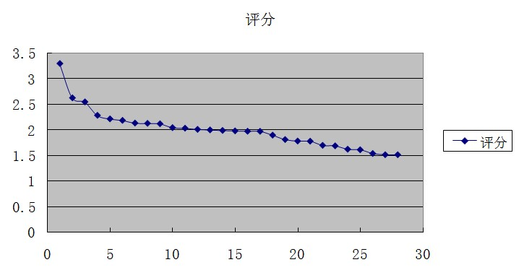
采取将同一高度的葡萄划分为一级的原则,根据上图可以将这28种葡萄分为优、良、中、合格、差共5级较为合理：
样品号为1的为优；样品号为2—9的为良；样品号为10—18的为中； 样品号为19—25的为合格； 样品号为26—28的为差
依次给出各级的白葡萄种类，如表22：
表22：酿酒白葡萄等级分类
 | 白葡萄的种类
优 | 27
良 | 17 | 22 | 1 | 16 | 4 | 7 | 21 | 28
中 | 26 | 15 | 23 | 24 | 9 | 13 | 3 | 6 | 18
合格 | 8 | 10 | 25 | 12 | 20 | 5 | 19
差 | 2 | 14 | 11
4.3 关于酿酒葡萄与葡萄酒的理化指标之间的联系的分析
4.3.1模型一：关于色泽这一理化指标的分析
方法论述：1)由第二问可以知道色泽与葡萄中的花色苷和单宁有关。因此需要建立起葡萄酒色泽与酿酒葡萄中的花色苷和单宁含量的关系。由于是俩个因素对色泽产生了影响，所以考虑到可以使用灰色关联分析法，分别算出葡萄酒与两个因素分别的关联系数，并进行优势分析。
做关联分析首先要指定参考数据数列。参考数据列通常记为，记第一个样品
值为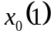，第二个样品的值为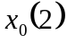，第k个样品的值为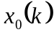对于一个参考数列，有几个比较数列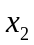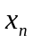的情况。可以用下述关系式表示各比较曲线与参考曲线在各个样本的差。
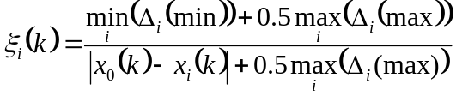
式中，是第k个样本比较曲线与参考曲线的相对差值，它被称为对在k个样本时的关联系数。其中，0.5是分辨系数，记为，一般在0与1之间选取。其中
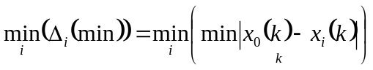
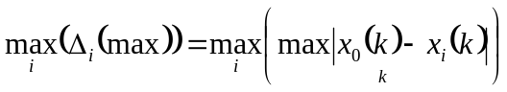
2)、计算红葡萄酒色泽中的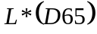与花色苷和单宁之间的关联度
原数列如下
=（2.48,14.26，16.39,42.30，……，33.5,63.14）
=（408.028,224.367,157.939,79.685，……，58.469，3.19）
=（22.019,23.361,20.373,8.638，……，3.778,10.310）
进行处理后得到的无纲数列为
=（1,5.75,6.6089,17.05645,13.8952，……，13.5081,25.4597）
=（0.5499,0.3871,0.19530.2956，……，0.1433，0.08379）
=（1.0610,0.9252,0.3923,0.6579，……,0.1716,2.7289）

计算与，与的绝对差如下，
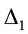=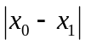=(0,5.200119,6.2218,16.8612,……,20.1364,13.3648,25.3759)
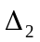=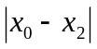=(0,4.6890,5.6836,16.6641,13.2372,……,19.8350,13.3365,22.7308)
求出两级最小差和最大差，容易求出

=0
=35.7833
计算关联系数
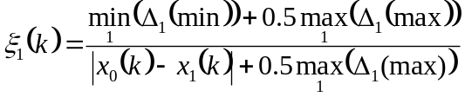=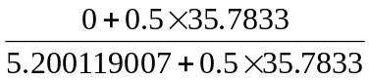=0.7748
据此求出所有的关联系数，详见附表sheet3。
用以上方法求出色泽中的与花色苷和单宁之间的关联度。定义为求解27组葡萄样品的参数相对于葡萄酒色泽的相关系数
其中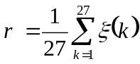

r₀₁ =（0.7748+0.7420+0.5148+0.5681+0.4391+0.4332+0.8615+0.7774+0.4385+
0.3333+ .5186+0.6550+0.4574+0.4697+0.5207+0.4337+0.4856+0.3616+0.6792+0.5253+0.7660+0.5182+0.4704+0.5724+0.4135+0.4534）×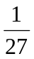=0.5455
同理计算得 r₀₂=0.5542
显然 r₀₂> r₀₁可以认为单宁对出色泽中的影响更大，关联度更强。

4.3.2采用同样方法对红葡萄酒种样品色泽中的a*（D65）、b*（D65）与花色苷和单宁之间的关联度
Ⅰ.对a*（D65）与花色苷和单宁之间的关联度的分析可以用上述算法算出
r₀₁ =0.4052 r₀₂=0.4613 (具体算法和数据见附表)
显然 r₀₂> r₀₁可以认为单宁对出色泽中的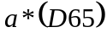影响更大，关联度更强。
Ⅱ.对b*（D65）与花色苷和单宁之间的关联度的分析可以用上述算法算出
r₀₁ =0.4462 r₀₂=0.4760(具体算法和数据见附表)
显然 r₀₂> r₀₁可以认为单宁对出色泽中的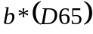影响更大，关联度更强。
综上所述，在红葡萄酒中甘宁对色泽影响最明显，但是甘宁和花色苷对红葡萄酒的影响不是很明显。

4.3.3对白葡萄酒样本的分析
用这种方法分别对白葡萄酒样品的、a*（D65）、b*（D65）与花色苷和单宁之间的关联度进行分析，得到如下表格23：
表23：白葡萄酒色泽中的理化指标与白葡萄花色苷和单宁之间的关联度
 | L*（D65） | a*（D65） | b*（D65）
r₀₁ | 0.7375 | 0.6879 | 0.6555
r₀₂ | 0.8476 | 0.7574 | 0.7178
由上表我们可以得出在白葡萄酒的所有指标中，都有r₀₂>r₀₁ ，即认为在白葡萄酒中甘宁对色泽的影响最明显。
比较红白葡萄酒样品中的 a*（D65）、b*（D65）与花色苷和单宁之间的关联度进行分析可以发现葡萄中花色苷和甘宁的含量对白葡萄酒色泽的影响要比对红葡萄酒色泽的影响要大很多。

4.3.4模型二：数据分析统计模型
在分析酿酒葡萄与葡萄酒的理化指标的联系过程中，我们找到了有关专家对大麦主要酿造特性与成品麦芽品质之间的关系的分析，并认为这种思路可以很好地利用到本题的分析中去，在发芽的过程中，大麦中的蛋白质会在蛋白酶的作用下发生分解，在蛋白质含量与麦芽品质之间关系的分析中，采用spss软件分析麦芽中的总蛋白和醇溶蛋白，总蛋白和谷蛋白之间的关系，结果表明麦芽中总蛋白和醇溶蛋白之间不存在相关性，相关系数R=0.4826（P>0.05）。麦芽中总蛋白和谷蛋白之间也不存在相关性，相关系数R=0.063（P>0.05)。同时还分析了麦芽蛋白酶活力与麦芽品质指标之间的关系，结果发现麦芽蛋白酶活力与麦芽库值之间纯在强烈的正相关性，相关系数R=0.9881（P<0.01）,从而说明了蛋白酶活力对大麦中蛋白质的溶解度有重要的影响。
据此我们想到，在不知道葡萄的理化指标与葡萄酒的理化指标之间到底存在什么联系的情况下，我们也可以采用上述思路，通过计算相关性来分析葡萄与葡萄酒的理化指标之间的相关程度，从而大致找到它们之间的联系，最终通过软件模拟出一个合理图象来表示而这之间的联系。
一）、对于红葡萄酒与红葡萄样品的分析
（1）关于花色苷的研究
图24：红葡萄酒与红葡萄样品在花色苷含量方面的联系
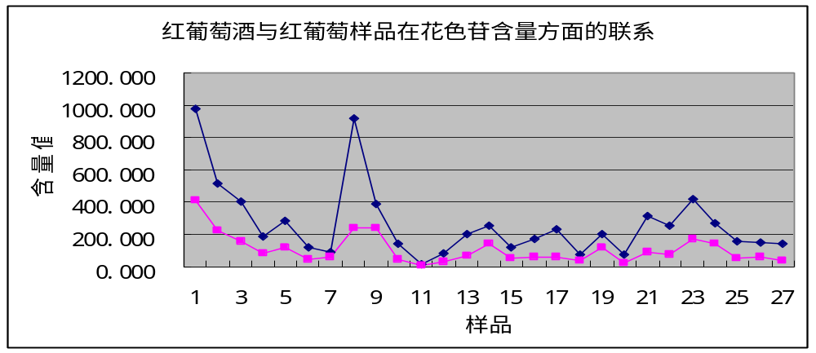
图24中蓝色表示的是葡萄酒中花色苷的含量，单位是mg/l。红色表示的是葡萄样品中的花色苷含量，单位是mg/100g。从图中我们可以看出他们之间的变化趋势是大致相同的，而将红葡萄酒与红葡萄样品中花色苷的含量做散点图分析得到如下图25：
图25：红葡萄酒与葡萄样品花色苷含量之间的关系
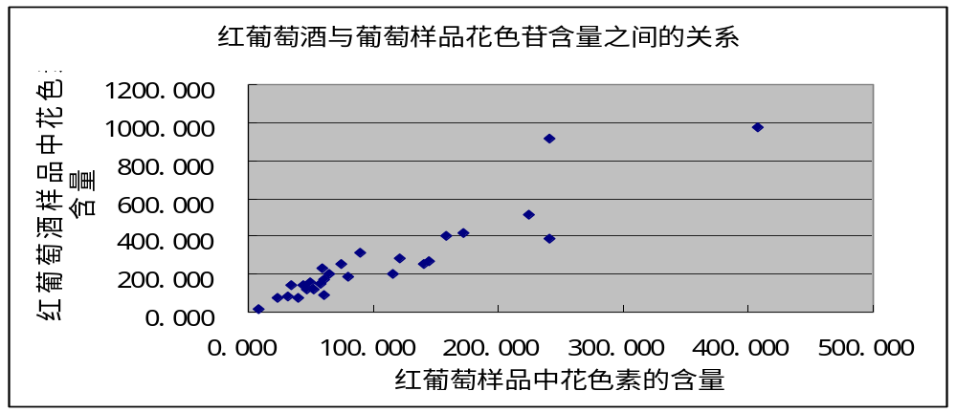
可以看出红葡萄酒与红葡萄样品中花色苷的含量之间存在复杂关系，拟合较复杂，因此我们可以用相关度的概念来大致表现红葡萄酒与红葡萄样品中花色苷的量的联系。
方差，协方差可由下列公式计算
s_{xx}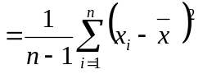

S_{xy}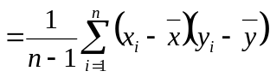
相关系数可以用如下公式计算
R_{xy}=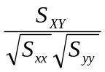
根据红葡萄酒和葡萄酒样品中花色苷含量统计的平均值用excel可计算出葡萄样品和葡萄酒样品平均评分的方差以及他们之间的协方差（具体算法见附件相关性分析计算）。
结果如下
S_{葡萄样品}=7733.499 S_{葡萄酒样品}=50956.22 S_{协}=18315.28 R=0.9226
若当葡萄酒的花色苷与葡萄的花色苷实际上是不相关的，那么计算得的样本相关系数是无实际意义的，因此需要做假设检验：
H₀：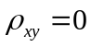 H₁：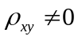
构造统计量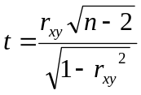，其中的r_{xy}为根据样本计算出的计R值，它服从自由度为n-2的t分布，由此带入算出的相关系数数值，算出一个t₀，则p值为
p=P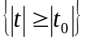。给定显著水平，当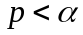，拒绝H₀，认为算得的相关系数有实际意义。
假设比例给定的显著水平为0.01,计算本例的p值为0.0003<0.01说明结果是可信的。由此可以得出结论，葡萄酒样品中花色苷的含量与葡萄样品中的花色苷含量的相关性为0.9226，呈高度相关性。
- 对于其它理化指标的研究
采取的分析方法同上，具体算法同样详见附件相关性计算分析
Ⅰ.总酚
S_{葡萄样品}=42.33429 S_{葡萄酒样品}=6.141287 S_{协}=14.11084 R=0.8751
计算p值为0.00125<0.01,由此可以得出结论，葡萄酒样品中总酚的含量与葡萄样品中的总酚含量的相关性为0.8751，呈高度相关性。
Ⅱ.葡萄总黄酮
S_{葡萄样品}=22.94261 S_{葡萄酒样品}=8.580494 S_{协}=11.54488 R=0.8228
计算p值为0.00103<0.01,由此可以得出结论，葡萄酒样品中葡萄总黄酮的含量与葡萄样品中的葡萄总黄酮,含量的相关性为0.8751，呈高度相关性。
Ⅲ.白藜芦醇
S_{葡萄样品}=28.85628 S_{葡萄酒样品}=8.065765 S_{协}=0.206189 R=0.0136
计算p值为0.00913<0.01,由此可以得出结论，葡萄酒样品中白藜芦醇的含量与葡萄样品中的白藜芦醇含量的相关性为0.0136，没有相关性。因此可以认为它们之间几乎没有联系，可能葡萄酒中该物质主要为为后来人工添加量，并非葡萄中所天然含有的。
Ⅳ.DPPH含量
S_{葡萄样品}=0.012098 S_{葡萄酒样品}=0.015673 S_{协}=0.010717 R=0.7783
计算p值为0.00873<0.01，由此可以得出结论，葡萄酒样品中DPPH含量与葡萄样品中的DPPH含量的相关性为0.7783，呈高度相关性。
二）、对于白葡萄酒与白葡萄样品的分析
（1）对单宁的分析.
S_{葡萄样品}=2.943398 S_{葡萄酒样品}=0.500386 S_{协}=0.696405 R=0.5738
计算p值为0.00621<0.01，由此可以得出结论，葡萄酒样品中单宁的含量与葡萄样品中的单宁含量的相关性为0.5738，呈一定相关性。
- 对总酚的分析
S_{葡萄样品}=8.167641 S_{葡萄酒样品}=0.267017 S_{协}=0.807455 R=0.547
计算p值为0.00603<0.01，由此可以得出结论，葡萄酒样品中总酚的含量与葡萄样品中的总酚含量的相关性为0.547，呈一定相关性。
- 葡萄总黄酮
S_{葡萄样品}=4.478686 S_{葡萄酒样品}=2.62507 S_{协}=2.388816 R=0.6967
计算p值为0.00568<0.01，由此可以得出结论，葡萄酒样品中葡萄总黄酮的含量与葡萄样品中的葡萄总黄酮
含量的相关性为0.6967，呈较强相关性。
- 白藜芦醇
S_{葡萄样品}=0.899783 S_{葡萄酒样品}=0.087773 S_{协}=0.5981 R=0.2128
计算p值为0.00947<0.01由此可以得出结论，葡萄酒样品中白藜芦醇的含量与葡萄样品中的白藜芦醇含量的相关性为0.2128，呈很弱相关性。
- DPPH含量
S_{葡萄样品}=0.007724 S_{葡萄酒样品}=0.000797 S_{协}=0.000958 R=0.38618
计算p值为0.00832<0.01由此可以得出结论，葡萄酒样品中DPPH含量与葡萄样品中的DPPH含量的相关性为0.38618，无相关性。

4.4关于酿酒葡萄和葡萄酒的理化指标对葡萄的影响
4.4.1模型的建立
本问题采用的模型是多元线性回归模型，该模型是一个将主要影响因素作为自变量来解释因变量的变化的模型，在现实问题研究中，因变量的变化往往受几个重要因素的影响，此时就需要用两个或两个以上的影响因素作为自变量来解释因变量的变化，这就是多元回归。当多个自变量与因变量之间是线性关系时，所进行的回归分析就是多元线性回归。
结合本问题，分析的是酿酒葡萄和葡萄酒的理化指标对葡萄酒质量的影响，关于酿酒葡萄这一因素，由于第二问中采用变异系数法，将葡萄的理化指标进行整合分析，已经得出一个评分，这样我们就可以采用这一评分的值作为酿酒葡萄之一因素的样本值。而第三问的分析中，我们知道葡萄酒的理化指标是与葡萄质量有线性关系的，而影响葡萄质量的那么多因素全都列入到回归方程中，回归模型未免过于繁琐，因此我们想到采用第二问的变异系数法可以基于葡萄酒的理化指标对葡萄酒进行评分，这个评分就可以当做是影响葡萄酒质量的另一个因素的样品值。这样本问题就归结为一个二元线性系数回归方程。简化了分析过程。
由第二问可对红葡萄进行的分类如下表26所示
表26：酿酒红葡萄等级分类
 | 红葡萄的种类
优 | 9 | 3
良 | 8 | 1 | 26 | 14 | 23 | 2 | 24 | 10 | 17 | 21 | 19 | 5
中 | 11 | 13 | 4 | 25 | 22 | 16 | 27
合格 | 7 | 15 | 6 | 18
差 | 12
由第一问得出的根据国标GB15037-2006对葡萄酒的分类标准对葡萄酒的分类如下表27所示
表27：据国标GB15037-2006对葡萄酒的分类标准
 | 优级品 | 优良品 | 合格品 | 不合格品 | 劣质品
红葡萄酒 | 1.2.3.8.9.13.16.17.19.20.21.22.23.24.26.27 | 4.5.6.7.10.11.14.15.18.25 | 12 | 无 | 无
白葡萄酒 | 1.2.3.4.5.6.7.9.10.11.14.15.17.18.19.20.21.22.23.24.25.26.28 | 8.12.13.16.27
分析这两个表格不难看出葡萄酒的优级品是由优级葡萄和部分良级葡萄酿成的，葡萄酒的优良品是由合格级的葡萄和部分良中级葡萄酿成的，而葡萄酒中的合格品是由差级葡萄酿成的，因此酿酒葡萄的质量对葡萄酒的质量存在影响，但是还不能当凭此来确定葡萄酒的质量。
分别对优级、优良级、合格品的红葡萄酒的各理化指标求平均可得出下表28：
表28：各级红葡萄酒的各理化指标求平均
 | 优级品 | 优良品 | 合格品
花色苷（mg/l） | 350.904 | 142.674 | 84.079
单宁（mmol/l） | 8.498 | 5.376 | 6.458
总酚（mmol/l） | 7.274 | 4.795 | 4.817
酒总黄酮（mmol/l） | 6.086 | 3.187 | 2.986
白藜芦醇（mg/l） | 4.4171 | 2.5183 | 2.1628
DPPH（uL） | 0.276 | 0.148 | 0.141
L*D（65） | 33.218 | 52.418 | 53.680
a*D（65） | 48.996 | 52.568 | 50.450
b*D（65） | 21.447 | 22.629 | 30.590
分析上表可以看出花色苷、酒黄总酮、白藜芦醇、DPPH值都是随着葡萄酒的等级下降而含量递减，而其它因素并没有像上述因素那样有明显变化规律，可以看出酒的理化指标是可以反映葡萄酒的质量的，但是同样不可以单独以理化指标来评判葡萄酒的质量。
由第三问知道酿酒葡萄和葡萄酒的理化指标与葡萄酒质量是存在线性关系的，因而可以考虑用多元线性回归模型。
首先用问题二采用的变异数法按照葡萄酒的理化指标把红葡萄酒进行评分，评分结果如下图29
图29 各种红葡萄酒理化指标的综合得分
葡萄种类 | 1 | 2 | 3 | 4 | 5 | 6 | 7 | 8
指标得分 | 1.4836 | 1.5401 | 1.3739 | 0.8876 | 1.0126 | 0.9638 | 0.6904 | 1.4565
葡萄种类 | 9 | 10 | 11 | 12 | 13 | 14 | 15 | 16
指标得分 | 1.3774 | 0.7629 | 0.5557 | 0.7467 | 0.7699 | 0.8183 | 0.5759 | 0.6719
葡萄种类 | 17 | 18 | 19 | 20 | 21 | 22 | 23 | 24
指标得分 | 0.9728 | 0.6926 | 1.1446 | 1.3940 | 1.0709 | 1.9537 | 1.0618 | 0.7572
葡萄种类 | 25 | 26
指标得分 | 0.6725 | 0.5323

并由图11红葡萄酒的质量评分这样可以得出以下关系式
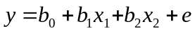 （a）
其中y为评酒师对酒的评分（取10分制），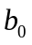为常数项，为的回归系数，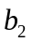为x2的回归系数，e为误差，为葡萄的评分的样本值，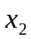为对葡萄酒的评分的样本值。
二元线性回归方程的参数估计，也是要保证在误差的平方和最小的前提下，用最小二乘法求参数。 本题中可以用下面方程组求参数、、
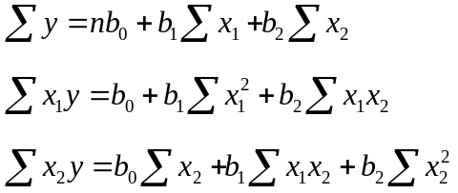
模型的求解可以在matlab上方便的实现，最终的求解结果如下表30所示：
表30 二元线性回归方程对方程（a）系数的解
回归系数 | 回归系数估计值 | 回归系数置信区间
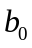 | 8.1734 | （7.6178，8.7390）
 | —0.0146 | （—0.4840，0.4548）
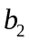 | 0.8078 | （0.1870,1.4286）
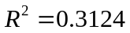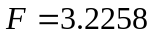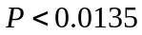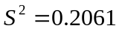
表的最后一行为多元线性回归模型的检验
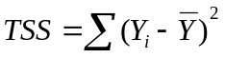,称为总离差平方和
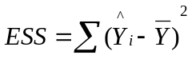，称为总回归平方和
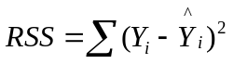，称为剩余平方和;其中为样本实际值，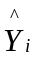为估计值，为样本平均值。
可决系数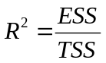;R2越接近1拟合程度越高，本例中的结果为0.3124说明拟合程度相对较低的。
构造的F统计量为F=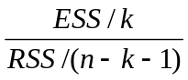;由于本题中有3个待估参数，所以
本题中统计量服从的是自由度为（2,23）的F分布，在给定的置信区间0.05的水平下，F0.05（2,23）=3.42>3.2258；
P<0.0135<0.05。说明构造的线性关系是大体成立的。
本题的结论为，红葡萄酒的质量与酿酒葡萄和葡萄酒的理性指标之间存在一个多元线性关系 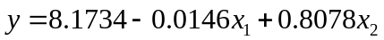
通过检验，这一线性关系是大体成立的，但是图象拟合度不高，说明了葡萄酒的质量大体可以用酿酒葡萄和葡萄的理化指标来衡量，但是可能还与诸如芳香等因素有关。对于白葡萄酒我们也可以采用分析红葡萄酒的分析方法，并求出其回归方程。
表31 各种白葡萄酒理化指标的综合得分
葡萄种类 | 1 | 2 | 3 | 4 | 5 | 6 | 7 | 8
指标得分 | 0.0874 | 0.0666 | 0.1084 | 0.1088 | 0.0861 | 0.0696 | 0.0742 | 0.0816
葡萄种类 | 9 | 10 | 11 | 12 | 13 | 14 | 15 | 16
指标得分 | 0.0995 | 0.1111 | 0.0764 | 0.1245 | 0.0818 | 0.0713 | 0.1366 | 0.0690
葡萄种类 | 17 | 18 | 19 | 20 | 21 | 22 | 23 | 24
指标得分 | 0.0836 | 0.0718 | 0.1059 | 0.1444 | 0.0650 | 0.1024 | 0.0718 | 0.2414
葡萄种类 | 25 | 26 | 27 | 28
指标得分 | 0.0813 | 0.0847 | 0.1821 | 0.1095

并由图19白葡萄酒的质量评分建立的二元线性回归也是
其中y为评酒师对酒的评分（取10分制），为常数项，为的回归系数，为x2的回归系数，e为误差，为葡萄的评分的样本值，为对葡萄酒的评分的样本值。
模型参数的求解可以在matlab上方便的实现，最终的求解结果如下表32所示
表32 模型参数的求解结果
回归系数 | 回归系数估计值 | 回归系数置信区间
 | 9.3775 | （8.4853，10.2697）
 | 0.0795 | （—0.3685，0.5275）
 | —1.0087 | （—5.3986,3.3811）
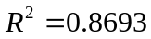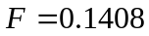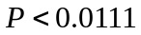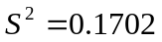
R2越接近1拟合程度越高，本例中的结果为0.8693说明拟合程度相对较低的。
构造的F统计量为F=;由于本题中有3个待估参数，28个变量，所以本题中统计量服从的是自由度为（2,25）的F分布，在给定的置信区间0.05的水平下，F0.05（2,25）=4.24>0.1408；
P<0.0111<0.05。说明构造的线性关系是大体成立的。
本题的结论为，红葡萄酒的质量与酿酒葡萄和葡萄酒的理性指标之间存在一个多元线性关系
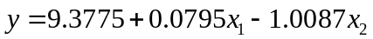
通过检验，这一线性关系是大体成立的，且图象拟合度较高，说明了白葡萄酒的质量可以用酿酒葡萄和葡萄的理化指标来衡量，但是可能还与诸如芳香等因素有关。
综上所述，葡萄酒的品质用酿酒葡萄与葡萄的理化指标来衡量，但是还和其它因素有关，在葡萄酒的品质用酿酒葡萄与葡萄的理化指标时，白葡萄酒的评价结果要比红葡萄的评价结果更可靠。
模型评价和推广
本题中我们采用了较多的模型来求解各个问题，其中包含了方差检验模型、对统计数据的相关性分析方法，二元线性回归方程等诸多经典的数学模型和方法，也包含了灰度关联分析法，变异系数法对葡萄打分等特别的数学模型和方法，其中在第一问中，把组别评分的差异显著性分析转化为组别这一因素对评分结果影响的显著性过程中，对方差检验的巧妙转化应用是处理问题的关键，也为方差检验的推广应用提出了自己的一些思路。灰度关联法这一方法也可以广泛应用到多个变量对某一因变量有影响的数学问题中。只要给出了一段有相关性的序列数据就可以通过这一方法求出各变量与因变量的相关系数，并能通过优势因素分析找到影响因变量的关键变量，并确定变量对因变量影响的重要程度排名。问题二中，对存在数量级和量纲的差别的指标进行分析时，不直接用加权求和的办法，而采用了均值化无差异法对原始数据标准化。用变异系数法来确定各个指标的权重，体现了对于每一组理化指标间的差异越大，越能反映葡萄整体理化指标的差异的思想，所以较为客观合理。可以将此评分方法应用到诸多含多个指标的数学问题评分当中去。
当然在诸多模型中难免出现一些不足之处，如在二元线性回归模型中，模型的应用前提要求各变量与因变量之间有一定的线性关系，这在一定程度上影响了模型的推广，或则说在某一些数学问题的研究中由于这一限制条件的纯在必然导致结果纯在一定的偏差，此事如何最大程度减少误差应是问题处理的关键，而本题中我们过度地关注了指标的联系，而缺少了误差的分析，可能会对题目的求解结果有一定的影响。

参考文献：
【1】1673-2386(2008)05-0022-04 朱玉魁，李琳，刘国琴，李冰，金蓓，廖加宁 《大麦发芽后蛋白质含量及其酶活力变化与麦芽品质的关系 》 河南工业大学学报（自然科学版） 第29卷第5期 2008年10月 （灰色）
【2】 1671-4792-（2008）3-0017-03 韩胜娟 《SPSS聚类分析中数据无量纲化方法比较》 华南交通大学，江西 南昌 均值化

【2】 变异系数层次分析各种权重求解法百度文库 http://wenku.baidu.com/view/ac68a9c45fbfc77da269b18f.html 2012年9月8日 变异系数法

附录
1.Matlab程序
1）二元线性回归方程求红葡萄质量与红葡萄酒理化指标对红葡萄酒质量的影响
>> x1=[1.731 1.048 2.094 0.727 0.883 0.586 0.62 1.88 2.13 1.096 0.758 0.493 0.679 1.468 0.673 0.646 0.958 0.578 0.838 0.921 0.659 1.227 0.969 0.692 1.538 0.666]；

》x2=[1.483620749 1.54011477 1.373888342 0.887569764 1.012599784 0.963806464 0.69041469 1.456455596 1.377400863 0.762857542 0.555704316 0.746722736 0.76986514 0.818304214 0.57593566 0.671889202 0.972799628 0.692573375 1.144608212 1.393985073 1.070929423 1.953671521 1.061761802 0.757199284 0.672541179 0.532328996 ]；

>> y=[8.585 9.776 9.488 8.794 8.68 8.607 8.566 9.363 9.338 8.404 8.642 7.741 9.257 8.696 8.054 9.282 9.097 8.39 9.662 9.078 9.343 9.525 9.82 9.076 8.725 9.085]；
>> X=[ones(28,1),x1',x2']；
>> [b,bint,r,rint,s]=regress(y',X)

结果：
b =

8.1734
-0.0146
0.8078

bint =

7.6178 8.7290
-0.4840 0.4548
0.1870 1.4286

r =

-0.7616
0.3738
0.2354
-0.0857
-0.2985
-0.3364
-0.1560
0.0406
0.0831
-0.3696
0.0308
-1.0284
0.4716
-0.1170
-0.5748
0.5753
0.1518
-0.3344
0.5762
-0.2080
0.3141
-0.2086
0.8031
0.3011
0.0308
0.4913

rint =

-1.5877 0.0646
-0.4897 1.2374
-0.5977 1.0685
-1.0194 0.8479
-1.2280 0.6311
-1.2450 0.5723
-1.0778 0.7657
-0.8361 0.9173
-0.7479 0.9140
-1.2809 0.5417
-0.8815 0.9431
-1.8267 -0.2301
-0.4353 1.3786
-1.0099 0.7759
-1.4545 0.3049
-0.3133 1.4639
-0.7871 1.0907
-1.2450 0.5761
-0.3161 1.4686
-1.1017 0.6858
-0.5946 1.2229
-0.9626 0.5454
-0.0674 1.6736
-0.6199 1.2221
-0.8201 0.8817
-0.3923 1.3750

s =

0.3124 5.2258 0.0135 0.2061

2）二元线性回归方程求白葡萄质量与白葡萄酒理化指标对白葡萄酒质量的影响

x1=[2.2847 1.5373 1.974 2.187 1.6205 1.972 2.134 1.81 1.988 1.7814 1.5133 1.6972 1.981 1.514 2.03315 2.2156 2.628 1.897 1.611 1.6874 2.128 2.5485 2.0107 2 1.7782 2.0439 3.3005 2.1202]；

>> x2=[0.08742532 0.066567615 0.108445869 0.108840004 0.086063671 0.069557854 0.074156099 0.08164467 0.099512136 0.111073438 0.076389532 0.124528863 0.081776048 0.071265774 0.136560853 0.06903234 0.083615346 0.071791287 0.105949679 0.144443559 0.064959609 0.102402461 0.071791287 0.241400839 0.081250534 0.084666373 0.182149168 0.109496897]；

>> y=[10.02 9.3365 9.9995 9.7905 9.6205 9.046 9.4635 8.9715 9.474 9.69 9.0195 8.5395 8.856 9.3325 9.4395 8.9015 9.9785 9.383 9.3015 9.651 9.806 9.162 9.727 9.396 9.755 9.624 8.8945 10.02]；

>> X=[ones(28,1),x1',x2']；
>> [b,bint,r,rint,s]=regress(y',X)

结果：
b =

9.3775
0.0795
-1.0087

bint =

8.4853 10.2697
-0.3685 0.5275
-5.3986 3.3811

r =

0.5491
-0.0960
0.5745
0.3490
0.2010
-0.4181
-0.0088
-0.4675
0.0389
0.2830
-0.4012
-0.8473
-0.5964
-0.0934
0.0382
-0.5824
0.4765
-0.0728
-0.0971
0.2851
0.3249
-0.3147
0.2621
0.1031
0.3181
0.1695
-0.5616
0.5845

rint =

-0.2557 1.3540
-0.9174 0.7254
-0.2410 1.3901
-0.4858 1.1837
-0.6299 1.0319
-1.2407 0.4046
-0.8480 0.8304
-1.2900 0.3550
-0.8126 0.8904
-0.5512 1.1171
-1.2072 0.4048
-1.5945 -0.1000
-1.4065 0.2136
-0.9146 0.7277
-0.7980 0.8744
-1.3754 0.2105
-0.2886 1.2416
-0.9153 0.7696
-0.9269 0.7326
-0.5114 1.0816
-0.4958 1.1456
-1.1187 0.4892
-0.5727 1.0970
-0.4639 0.6700
-0.5155 1.1518
-0.6757 1.0147
-1.1143 -0.0089
-0.2288 1.3977

s =

0.0111 0.1408 0.8693 0.1702

